Міністерство освіти і науки України

Національний технічний університет України «Київський політехнічний інститут імені Ігоря Сікорського»

Факультет інформатики та обчислювальної техніки

Кафедра інформатики та програмної інженерії

Звіт

з лабораторної роботи № 1 з дисципліни

«Основи програмування 2. Модульне програмування»

«Файли даних»

Варіант 24

Виконав студент ІП-11 Печковський Олександр Костянтинович

(шифр, прізвище, ім'я, по батькові)

Перевірив Вітковська Ірина Іванівна

(прізвище, ім'я, по батькові)

Київ 2022

**Умова задачі:**

Створити текстовий файл. Слова у файлі відділені пробiлами, символами "," та ";". Переписати в новий текстовий файл рядки вихідного файлу, вставляючи на початок кожного рядка число, що дорівнює кількості однакових слів у цьому рядку. Вивести вміст вихідного і створеного файлів.

**Код на С++:**

**Lab1C++.cpp:**

#include "Header.h"

int main()

{

string first_file_name = "original file.txt";

string second_file_name = "modified file.txt";

input_file(first_file_name);

cout << "\nOriginal file:\n";

output_file(first_file_name);

create_second_file(first_file_name, second_file_name);

cout << "Modified file:\n";

output_file(second_file_name);

}

**Header.h:**

#pragma once

#include <iostream>

#include <fstream>

#include <string>

#include <vector>

using namespace std;

void input_file(string);

void output_file(string);

void create_second_file(string, string);

vector<string> split(string);

**Functions.cpp:**

#include "Header.h"

void input_file(string name)

{

ofstream fileout;

fileout.open(name);

if (!fileout.is_open()) {

cout << "ERROR: Could not open";

}

else {

string line;

cout << "Enter text (ctrl+E and Enter to finish):\n";

getline(cin, line, char(5));

fileout << line;

if (line.back() != '\n') {

fileout << '\n';

}

}

fileout.close();

}

void output_file(string name)

{

ifstream filein;

filein.open(name);

if (!filein.is_open()) {

cout << "ERROR: Could not open";

}

else {

string line;

while (!filein.eof()) {

getline(filein, line);

cout << line << "\n";

}

}

filein.close();

}

void create_second_file(string filein_name, string fileout_name)

{

ifstream filein;

ofstream fileout;

filein.open(filein_name);

fileout.open(fileout_name);

if (!filein.is_open() || !fileout.is_open()) {

cout << "ERROR: Could not open";

}

else {

string line;

while (!filein.eof()) {

getline(filein, line);

if (!line.empty()) {

vector<string> words = split(line);

int max_count = 0;

for (int i = 0; i < words.size(); i++)

{

if (count(words.begin(), words.end(), words[i]) > max_count) {

max_count = count(words.begin(), words.end(), words[i]);

}

}

fileout << max_count << " " << line << "\n";

}

}

}

filein.close();

fileout.close();

}

vector<string> split(string str)

{

vector<string> res;

string slice = "";

str += " ";

for (int i = 0; i < str.length(); i++) {

if (str[i] == ' ' || str[i] == ',' || str[i] == ';')

{

if (slice.length() > 0) {

res.push_back(slice);

slice = "";

}

}

else {

slice += str[i];

}

}

return res;

}

**Скріншот роботи програми на C++:**

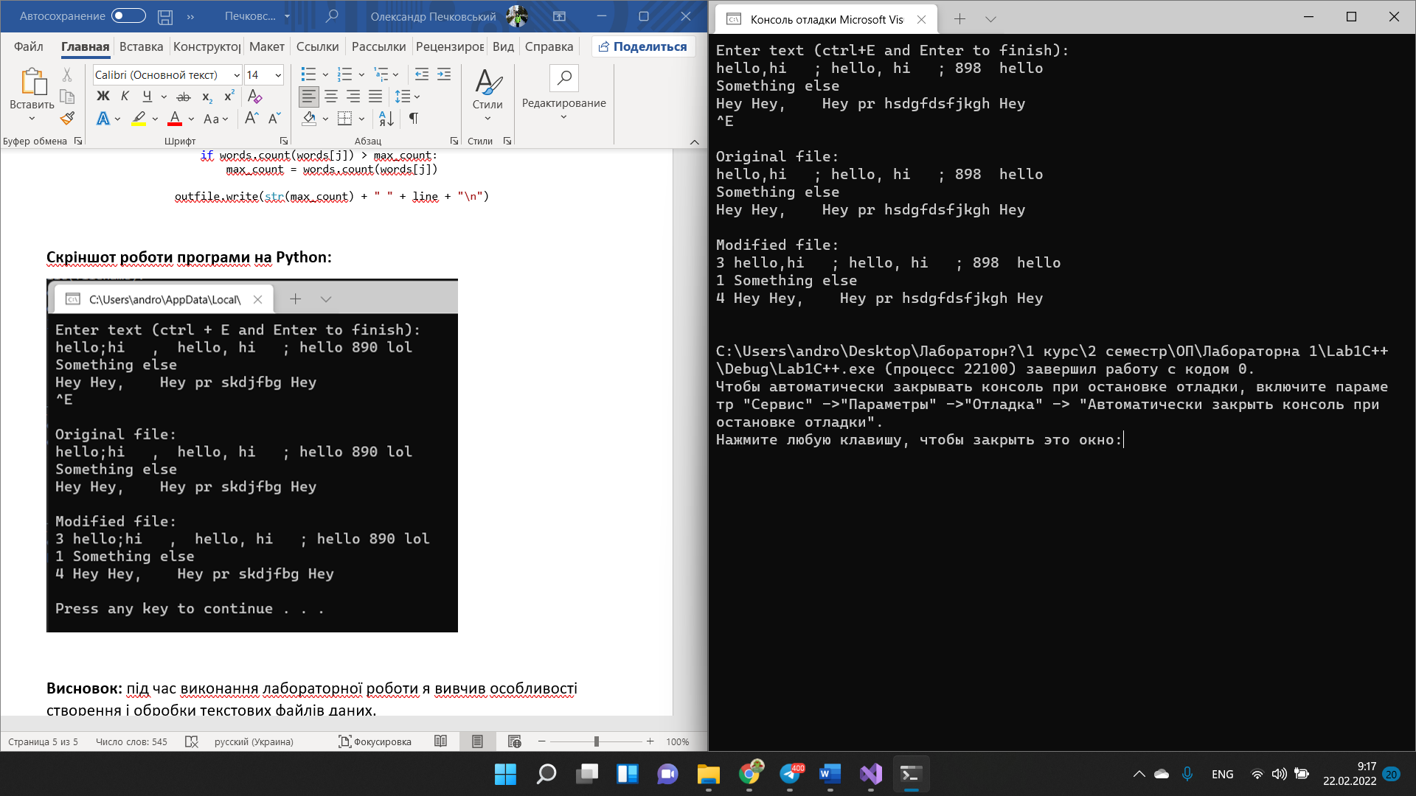

**Код на Python:**

**Lab1Python.py:**

from functions import *

first_file_name = "original file.txt"

second_file_name = "modified file.txt"

input_file(first_file_name)

print("\nOriginal file:")

output_file(first_file_name)

modify_file(first_file_name, second_file_name)

print("Modified file:")

output_file(second_file_name)

**functions.py:**

def input_file(filename):

with open(filename, 'w') as infile:

line = input("Enter text (ctrl + E and Enter to finish): \n")

while line != chr(5):

infile.write(line + "\n")

line = input()

def output_file(filename):

with open(filename, 'r') as file:

lines = file.read().split("\n")

for i in lines:

print(i)

def modify_file(first_file_name, second_file_name):

with open(first_file_name, 'r') as infile:

with open(second_file_name, 'w') as outfile:

lines = infile.read().split("\n")

for line in lines:

if line != "":

temp = line.replace(";", " ")

temp = temp.replace(",", " ")

words = temp.split()

max_count = 0

for j in range(len(words)):

if words.count(words[j]) > max_count:

max_count = words.count(words[j])

outfile.write(str(max_count) + " " + line + "\n")

**Скріншот роботи програми на Python:**

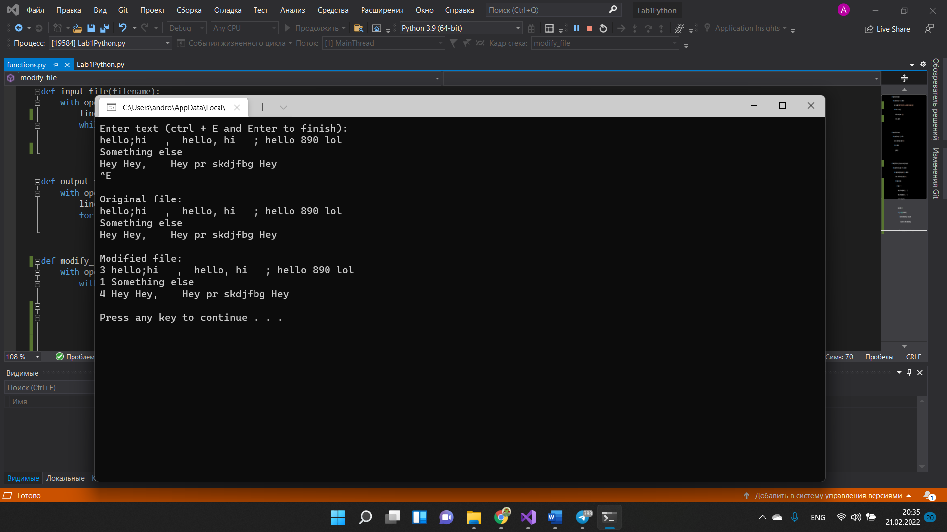

**Висновок:** під час виконання лабораторної роботи я вивчив особливості створення і обробки текстових файлів даних.